4.4 钉钉平台提交材料流程

4.4.1人员权限
进入到钉钉“学院易班工作组”中的学院师生均具有提交和查看材料的权限，提交材料也仅限于以上人员操作。

4.4.2电脑端提交流程
- 打开钉钉电脑客户端，进行钉盘（云盘），在左上角选择所在组织为学院易班工作组。
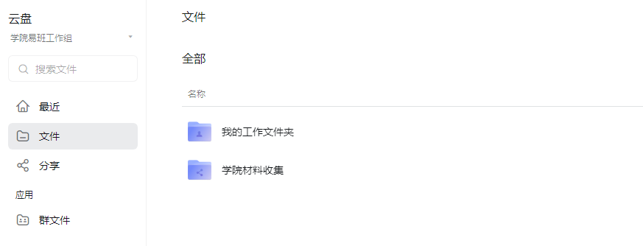

- 选择“学院材料收集文件夹”，如同时有多个活动需要提交材料，则选择相应需要提交的文件夹。（注：学校易班一般情况下会给予学院仅查看相应文件夹的权限，即学院只能查看、上传、操作本学院的材料）
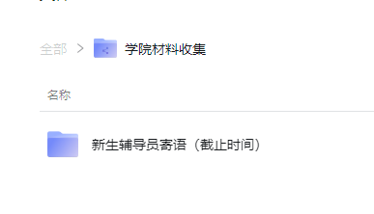

- 点击上传，上传所需材料。
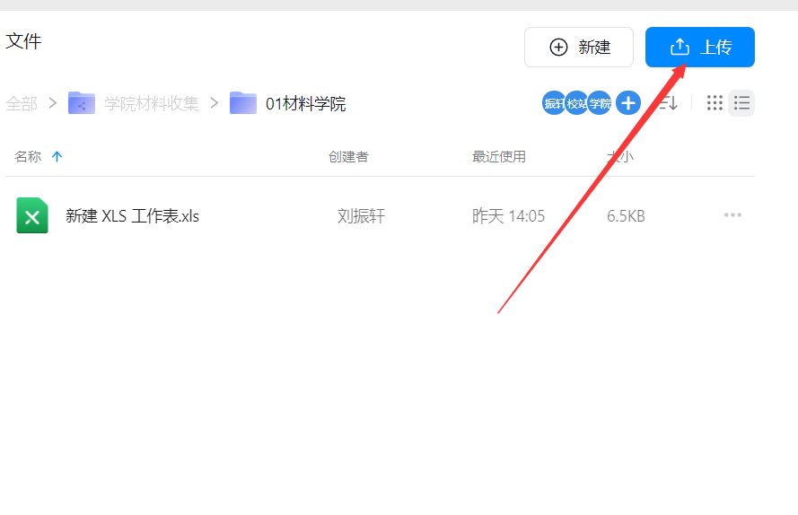
- 【重要步骤】上传材料到子文件夹后，把材料的可管理权限交给校站部门（多数情况下自动权限授予，点击权限管理进行检查，如果未授予请点击添加指定人-在学院易班工作组中按组织框架选择-点击“校站”-确定-给予“可管理”权限-确定）

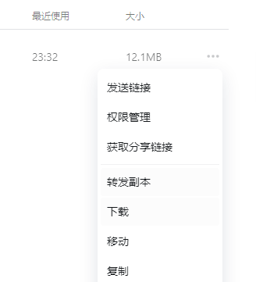

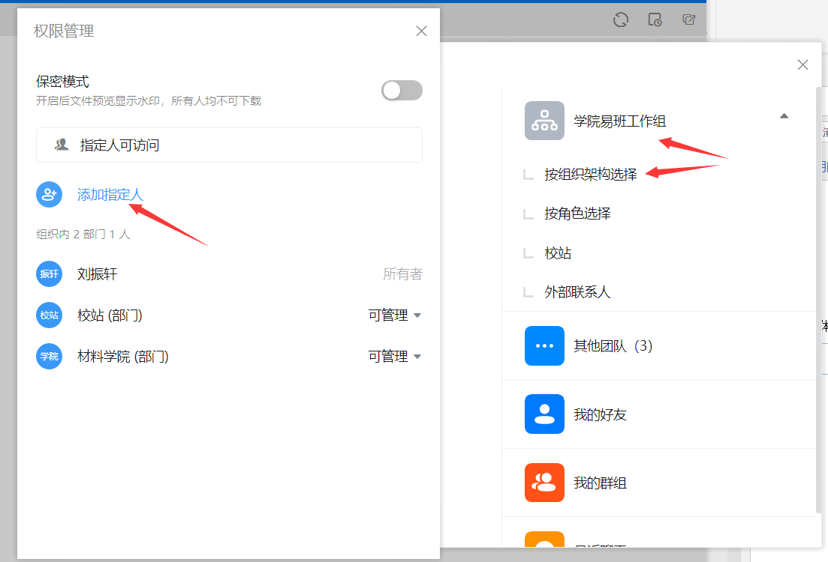
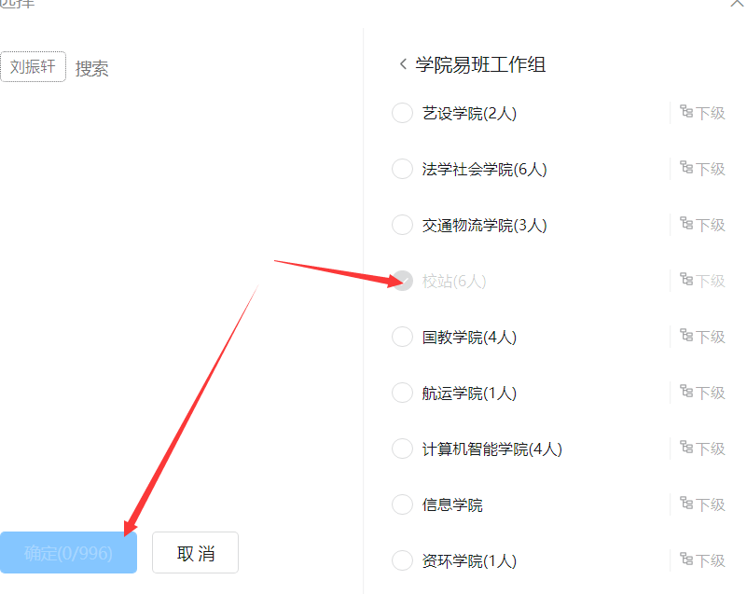
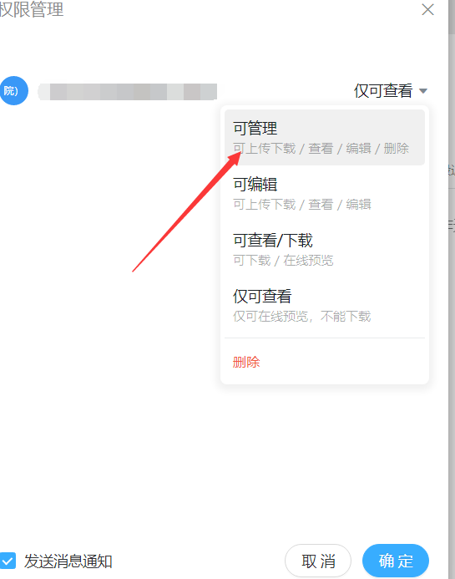

4.4.3手机端查看流程
进入到钉钉手机客户端，只能对文件进行查看和编辑，无法上传，主要提供给指导老师、易班骨干检查是否提交。
- 点击协作-云盘。

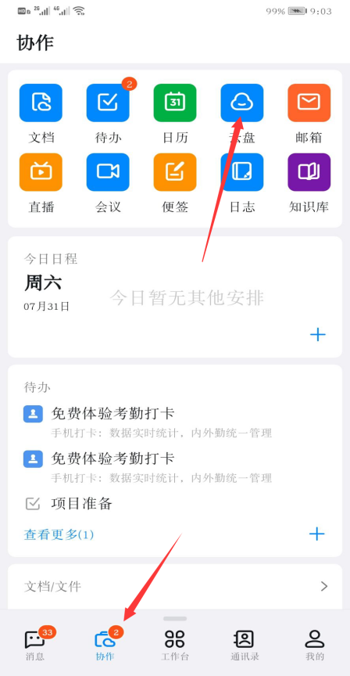

2、找到“学院材料收集”文件，进入自己所属学院的子文件夹。
3、进入文件进行查看或在线编辑，或点击右下角加号创建空白文档编辑

